Hipertexto enriquecido
Cabeceira
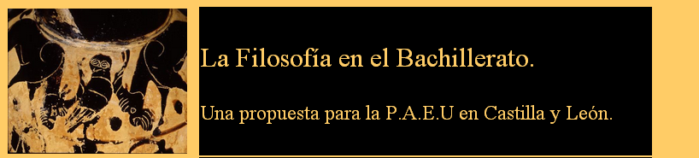

Título: La filosofía en el Bachillerato
Ligazón: http://www.filosofiafacil.com/
Comentario: interesante páxina cuxa finalidade é aportar materiais e comentarios de texto das materias de filosofía no bacharelato. Moi ben para que o alumno poida estudar en casa o explicado na aula. Elaborado por un grupo de autores de Castela e León para a preparación das probas de acceso á universidade.
Cabeceira
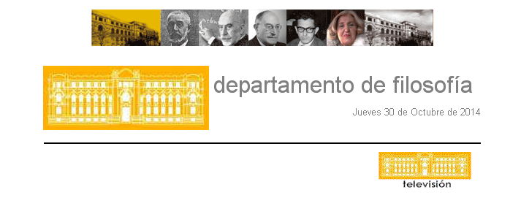

Título:
Ligazón: http://bachiller.sabuco.com/filosofia/#top
Comentario: páxina do departamento de filosofía do IES Bachiller Sabuco de Albacete, onde, entre outras propostas, hai un enlace aos autores de 2º de bacharelato.

Múltiples itinerarios
Cabeceira:
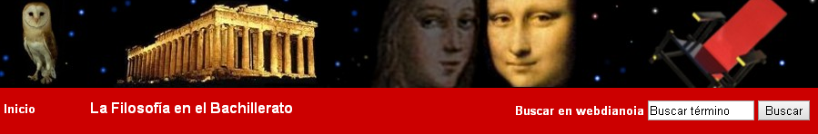

Título: La filosofía en el bachillerato
Ligazón: http://www.webdianoia.com/index.html
Comentario: excelente web sobre a historia da filosofía no bacharelato, con enlaces ás diferentes épocas, autores, e con actividades diversas para o alumnado. Elaborado por José María Fouce, profesor de filosofía do IES Salvador Dalí de Leganés, ten como finalidade aportar materiais e recursos aos seus alumnos.
Cabeceira
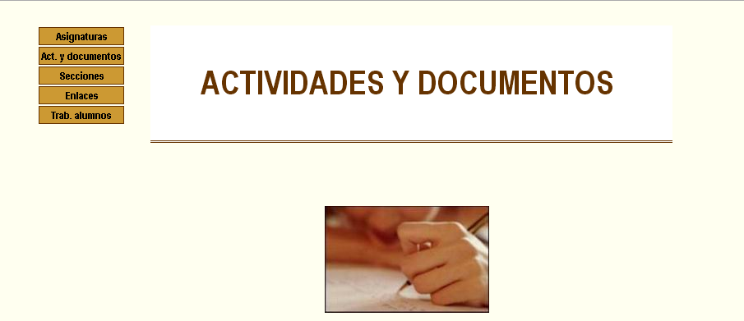

Título:Actividades y documentos
Ligazón: http://encina.pntic.mec.es/plop0023/actividades.html
Comentario: páxina interesante onde se propón actividades de autoavaliación para o alumnado. Tamén se pode acceder ás diferentes asignaturas, enlaces a apuntes de autores, traballos realizados por alumnos, ... Elaborado por Mª Paz López Pinacho, profesora de filosofía do IES Luis García Berlanga de Coslada

Entornos colaborativos
Cabeceira:


Título: FORO SOFOSAGORA
Ligazón: http://www.sofosagora.net/
Comentario: foro de filosofía onde se propoñen diferentes temas para reflexionar e comentar. O coñecemento se constrúe a través das opinións e pensamentos da persoas que participan.
Cabeceira
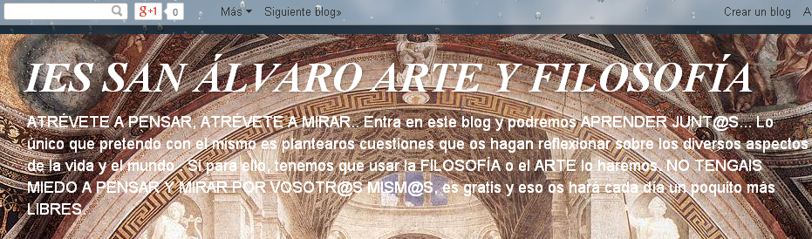

Título: IES SAN ÁLVARO ARTE Y FILOSOFÍA
Ligazón: http://iessanalvarofilosofia.blogspot.com.es/
Comentario: blog elaborado por Nuria López Rey profesora do departamento de filosofía do IES San Álvaro que ten como pretensión, tal e como recolle o propio autor do blog, “aprender xuntos”. Interesante recurso para ser aplicado na aula.

